TERAPI KOMPLEMENTER AKUPRESSUR DALAM MENGATASI MORNING SICKNESS PADA IBU HAMIL TRIMESTER I

Nurbaiti⁽¹⁾ Tuhu Perwitasari ⁽²⁾
¹Program Studi D III Kebidanan Sekolah Tinggi Ilmu Kesehatan Baiturrahim
²Program Studi S1 Kebidanan Sekolah Tinggi Il,mu Kesehatan Baiturrahim
Email : nbaiti812@gmail.com, tuhuperwitasari@gmail.com

Abstract
Started vomiting caused byChanges in the endocrine system in the body that occur during pregnancy are due to high fluctuations in HCG levels (human chrinic gonadotropin) Although nausea and vomiting is a physiological thing, if proper treatment is not carried out, it will turn into pathology where it can affect the health of the mother and fetus, such as malnutrition so that adequate nutrition can be obtained which can cause low birth weight or prematurity. This activity aims to increase the knowledge and understanding of pregnant women and mothers who can do it independently at home in copingmorning sickness. This activity is carried out on the monthOctober 2022 to January 2023took place at PMB Rosmala Aini Jambi City, which was attended by 20 pregnant women, with lecture, discussion and question and answer methods, the media used was in the form of leaflets, meeting time+ 90 minutes. At the implementation stage, before and after giving the material, an evaluation of the knowledge of pregnant women throughpretest andposttestby using a questionnaire. the result of this activity is an increase in the knowledge of pregnant women with a value before education for mothers with less knowledge of 90% and after education the mother's knowledge becomes good to 100% based on this, it can be concluded that mother's knowledge increases and it is hoped that mothers can do it independently.
Keywords: Morning Sickness, Acupressure

Abstrak
Mula muntah di sebabkan oleh perubahan sistem endokrin dalam tubuh yang terjadi pada masa kehamilan yaitu karena tingginya fluktasi kadar HCG (human chrinic gonadotropin) meskipun mual muntal merupakan hal yang fisioogis akan tetapi jika tidak dilakukan perawatan yang baik maka akan berubah menjadi patologis dimana hal tersebut dapat mempengaruhi kesehatan pada ibu dan janin seperti kekurangan gizi sehingga mendapatkan nutrisi adekuat yang dapat menyebabkan BBLR atau prematuritas. kegiatan ini bertujuan untuk meningkatkan pengetahuan dan pemahaman ibu hamil serta ibu dapat melakukan secara mandiri di rumah dalam mengatasi morning sickness. kegiatan ini di laksanakan pada bulan Oktober 2022 sampai bulan Januari 2023 bertempat di PMB Rosmala Aini Kota Jambi, yang dihadiri 20 Ibu hamil, dengan metode ceramah, diskusi dan tanya jawab, media yang digunakan yaitu berupa leaflet, waktu pertemuan + 90 menit. Pada tahap pelaksanaan sebelum dan sesudah pemberian materi dilakukan evaluasi terhadap pengetahuan ibu hamil melalui pretest dan postest dengan menggunakan kuesioner. hasil kegiatan ini adanya peningkatan pengetahuan ibu hamil dengan nilai sebelum di lakukan edukasi ibu berpengetahuan kurang sebesar 90% dan setelah dilakukan edukasi pengetahuan ibu menjadi baik menjadi 100 % berdasarkan hal tersebut maka dapat di simpulkan bahwa pengetahuan ibu meningkat dan di harapkan ibu dapat melakukan secara mandiri.

Kata Kunci : Morning Sickness, Akupressur

PENDAHULUAN
Mual dan muntah merupakan gejala awal kehamilan kondisi ini merupakan kondisi fisiologis dimana disebabkan oleh perubahan sistem endokrin dalam tubuh yang terjadi pada masa kehamilan yaitu karena tingginya fluktasi kada HCG (human chrinic gonadotropin). Mual dan muntah biasanya terjadi pada kehamilan 12-16 minggu pertama, yang pada saat itu HCG mencapai kadar tertinggi. mual dan muntah sering terjadi pada pagi hari karena perut mengandung kumpulan asam gastrik yang diendapkan semalam. Mual dan muntah ini merupakan hal yang fisiologis. Kondisi fisiologis ini akan berubah menjadi patologi apabila tidak dilakukan perawatan yang baik. Ibu hamil sering kali mengabaikan keluhan mual dan muntahnya karena dianggap sebagai hal yang normal diawal kehamilan. Jika mual dan muntah yang berlebihan pada ibu hamil tidak segera dilakukan penanganan yang baik dapat menyebabkan ibu hamil kekurangan gizi akhirnya janin tidak mendapatkan nutrisi adekuat yang dapat menyebabkan BBLR atau prematuritas. (Handayani, Afiyah. 2019).
Angka Kejadian Mortalitas ibu pada tahun 2019 di Indonesia sebanyak 306/100.000 kelahiran hidup (Kemenkes RI, 2019) Angka kejadian mual muntah dalam kehamilan berdasarkan data World Health Organization (WHO, 2015) memperkirakan bahwa sedikitnya 14% dari semua wanita hamil yang mengalami mual muntah, angka kejadian mual muntah dalam kehamilan di Indonesia yang didapatkan dari 2.203 kehamilan yang dapat diobservasi secara lengkap adalah 534 orang ibu hamil yang mengalami mual muntah. Kehamilan dengan hiperemesis gravidarum menurut WHO mencapai 12,5% dari seluruh jumlah kehamilan di dunia dengan angka kejadian yang beragam yaitu mulai dari 0,3% di Swedia, 0,5% di California, 0,8% di Canada, 10,8% di China, 0,9% di Norwegia, 2,2% di Pakistan, dan 1,9% di Turki. Sedangkan angka kejadian hiperemesis gravidarum di Indonesia adalah mulai dari 1-3% dari seluruh kehamilan (Masruroh, dalam Wardani dan Nasution, 2021).
Data di Indonesia, perbandingan insidensi mual muntah yang mengarah pada patologis atau yang disebut hiperemesis gravidarum 4 : 1000 kehamilan. Diduga 50% sampai 80% ibu hamil mengalami mual muntah dan kira-kira 5% dari ibu hamil membutuhkan penanganan untuk penggantian cairan dan koreksi ketidakseimbangan elektrolit (Kartikasari, dalam Wardani dan Nasution, 2021). Penatalaksanaan mual muntah pada kehamilan terdiri atas farmakologi dan nonfarmakologi atau pengobatan komplementer. Terapi farmokologi dilakukan dengan pemberian antiemetik, antihistamin, antikolenergik, dan kortikosteroid sedangkan terapi komplementer adalah pengobatan non- konvensional yang bukan berasal dari negara yang bersangkutan. Terapi komplementer seperti akupressur, aromaterapi, pengobatan herbal dan terapi komplementer lainnya. (Zulfa dalam Wardani dan Nasution, 2021)
Upaya yang dapat dilakukan agar tidak terjadi komplikasi adalah dengan pengobatan secara nonfarmakologis, yaitu dengan melakukan akupressur untuk menurunkan mual dan muntah pada ibu hamil. Terapi akupressur dilakukan dengan cara melakukan penekanan pada titik perikardium 6 daerah pergelanga tangan antara dua tendon atau 3 jari dibawah pergelangan taagan terapi akupressur tidak memasukan obat-obatan ataupun prosedur invasif melainkan dengan megaktifkan sel-sel yang ada dalam tubuh, sehingga terapi ini tidak memberikan efek samping seperti obat dan tidak memerlukan biaya mahal. (Mariza, 2019, Maheswara 2020). Hasil penelitian yang dilakukan oleh Handayani dan afiyah menyatakan bahwa akupressur sangat efektif dalam penurunan mual dan muntah. Intervensi non farmakologi hampir tidak memiliki efek samping bagi ibu hamil sehingga sangat disarankan sebagai strategi dalam mengatasi mual dan muatah.
Praktek Mandiri Bidan Rosmala Aini merupakan salah satu pelayanan kesehaatan yang ada di Kota Jambi dengan jumlah kunjungan ANC pada ibu hamil TM I sebanyak 25 perbulannya dan yang mengalami morning sckness sebanyak 18 ibu hamil. Studi pendahuluan yang dilakukan di PMB Rosmala Aini dari 5 ibu hamil terdapat 4 ibu hamil yang mengalami mual dan muntah 4 ibu hamil tersebut mengatasinya dengan menggunakan minyak kayu putih, istirahat dan minum air hangat, dari 5 ibu hamil tersebut ibu tidak mengetahui manafaat terapi akupressur dan ibu belum pernah mendapatkan informasi tentang terapi akupressure sebelumnya dan juga di BPM Rosmala Aini belum ada pelayanan terapi akupressur.
Edukasi merupakan salah satu upaya yang dapat dilakukan untuk meningkatkan pengetahuan. Edukasi dapat dilakukan dengan menggunakan berbagai macam media salah satunya Leaflet. Leaflet merupakan media penyampaian informasi yang berisi materi singkat dan jelas dengan design menarik dan penggunaan gambar untuk mempermudah pertukaran informasi melalui internet dan smartphone. Perkembangan penggunaan internet yang cukup pesat memungkinkan masyarakat memiliki kemudahan dalam hal pencarian informasi mengenai kesehatan

METODE PELAKSANAAN

Kegiatan pengabdian ini dilakukan PMB Rosmala Aini Kota Jambi dengan tujuan dari kegiatan ini adalah memberikan informasi dan meningkatkan pengetahuan, serta pemahaman ibu hamil tentang Akupressur dalam mengatasi Morning Sckness, manfaat akupresur serta teknik melakukan akupressur.
kegiatan ini dilaksanakan pada bulan Oktober 2022 sampai bulan Januari 2023 sasaran dalam kegiatan ini adalah ibu-ibu hamil yang berjumlah 20 ibu hamil, metode yang digunakan ceramah dan tanya jawab media yang digunakan adalah leaflet,
Tahapan pelaksanaan kegiatan pengabdian masyarakat ini adalah sebagai berikut:
- Tahap persiapan
- Melakukan pengkajian dan analisa data awal
- Mengidentifikasi masalah
- Menyusun proposal kegiatan pengabdian kepada masyarakat
- Menyiapkan izin kelokasi
- Tahap pelaksanaan
- Melakukan orientasi/perkenalan tim kegiatan dengan kelompok sasaran
- Melaksanakan pre tes yaitu dengan memberikan pertanyaan kepada ibu hamil terkait akupressur
- Menjelaskan materi tentang akupressur dan cara melakukannya
- Memberikan post test kepada ibu hamil terkait materi yang diberikan yaitu tentang akupressur
- Mengevaluasi kegiatan
- Penyusunan laporan
a. Pembuatan laporan
b. Mengumpulkan laporan ke PPPM
c. Publikasi

HASIL DAN PEMBAHASAN
Kegiatan pengabdian kepada masyarakat yang dilakukan merupakan kegiatan rutin yang dilaksanakan setiap semester dengan mengangkat topik sesuai dengan bidang ilmu dan permasalahan yang ada di masyarakat, mengukur tingkat pengetahuan ibu sebelum penyampain materi dilakuakan pre test berkaitan dengan materi yang disampaikan dengan jumlah soal pre test 10 soal pilihan ganda, kemudian dilakukan kembali post test dengan soal yang sama dengan sebelumnya, hal ini bertujuan untuk menilai tingkat pengetahuan dan pemahaman dari ibu-ibu hamil terkait materi tersebut dan mengetahui keefektifan dalam penyamapain materi oleh pemateri. Waktu pengerjaan soal untuk pre test dan post test masing masing adalah selama 10 menit.
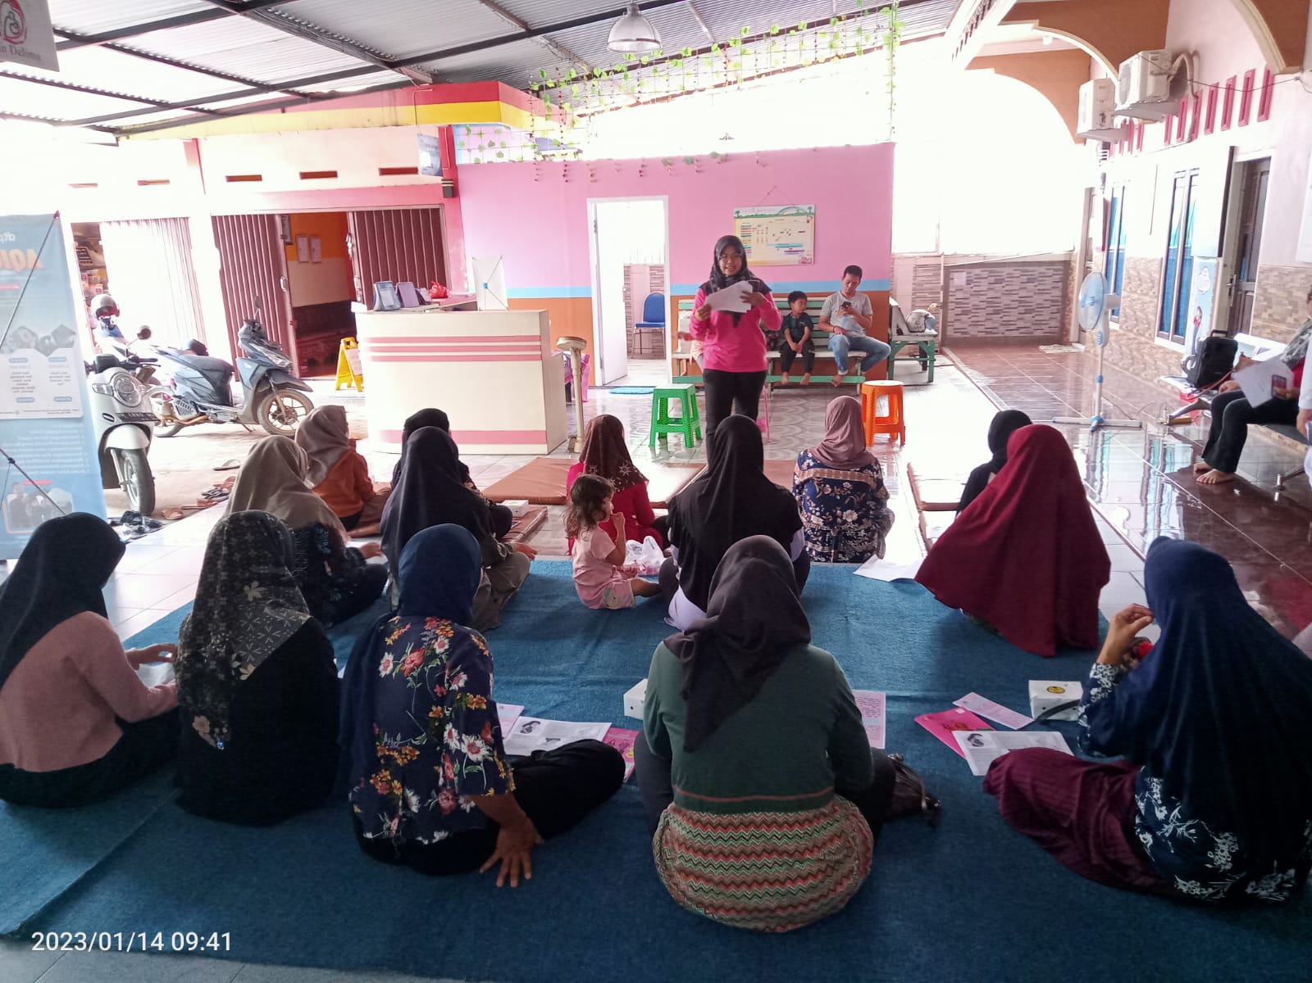
Gambar. 1 Memberikan Materi
Penyuluhan kesehatan merupakan kegiatan pendidikan yang dilakukan dengan cara menyebarkan informasi-informasi pesan, menanamkan keyakinan, sehingga masyarakat sadar, tahu dan mengerti tetapi juga mau dan bisa melakukan suatu anjuran yang ada hubungannya dengan kesehatan serta terjadi peningkatan pengetahuan, keterampilan, dan sikap. ( Notoadmodjo, 2012).
Materi yang di sampaikan meliputi pengertian akupressur, manfaat akupressur dan cara melakukan akupressur secara mandiri. Penyampaian materi ini menggunakan metode ceramah, tanya jawab, diskusi, dan demonstrasi, media yang digunakan leaflet dan sebelum menjelaskan materi tim memberikan pertanyaan terkait dengan materi dengan 10 pertanyaan pilihan ganda (pre test) kepada ibu hamil kemudian memberikann materi terkait terapi komplementer akupressur dalam mengatasi morning sickness atau mual muntah pada ibu hamil trimester I dan dilanjutkan dengan post test di akhir materi. Data pengetahuan responden sebelum dan sesudah dilakukan edukasi mengenai manfaat akupressur dalam mengatasi morning sickness adalah sebagai berikut :
Tabel 4.1. Distribusi Pengetahuan ibu hamil Tentang terapi komplementer akupressur dalam mengatasi morning sickness di PMB Rosmala Aini Kota Jambi

Pengetahuan | Pre test |  | Post test
Baik  Kurang | Jumlah  2  18 | %  10  90 | Jumlah  20  0 | %  100  0
 | 20 | 100 | 20 | 100

Berdasarkan tabel. 4.1 di atas diproleh pengetahuan ibu hamil tentang terapi komplementer akupressur dalam mengatasi morning sickness pada pre test didapat penegtahuan baik sebnayak 2 (10 %) dan berpengetahuan kurang sebnayak 18 (90%), setelah di berikan materi kemudian dilakukan post test dengan hasil pengetahuan ibu hamil meningkat menjadi baik sebnayak 20 (100%). Berdasarkan hasil tersebut maka dapat di simpulkan bahwa ada peningkatan peengetahuan ibu hamil tentang terapi komplementer akupressur dalam mengatasi morning sickness.
Mual dan muntah atau disebut dengan morning sickneess merupakan reaksi tubuh ibu terhadap perubahan yang terjadi akibat kehamilan. Mual muntah terjadi karena adanya perubahan hormonal pada wanita karena terdapat pada peningkatan hormon estrogen dan progesteron dan dikeluarkannya human chorionic gonadithropine plasenta. mual muntah dapat diatasi dengan pendekatan non farmakologi yaitu terapi komplementer akupressur. Akupressur adalah metode pengobatan dari tiongkok kuno dengan menstimulasi titik khussus di badan dengan menggunakan jari pada akupressur karena bersifat penekanan pada titik tubuh tertentu. Akupressur dan akupuntur menstimulasi sistem regulasi serta mengaktifkan mekanisme endokrin dan neurologi, yang merupakan mekanisme fisiologi dalam mempertahankan keseimbangan, penekanan secara manual pada titik Prikardium 6 pada daerah pergelangan tangan yaitu 3 jari dari daerah distal pergelanagn tangan atau dua tendon selama 2 menit. (Tanjung dan Nasution 2021) Titik prikardium 6 adalah titik yang terletak di alur meridian selaput jantung, meridian selaput jantung memiliki dua cabang, sebuah cabang masuk ke selaput jantung dan jantung, kemudian terus kebawah menembus diagfragma, keruang tengah dan ruang bawah perut. Meridian ini juga melewati lambung dan usus besar. Akupressur perikardium 6 atau di sebut juga dengan Nei-Guan merupakan sebuah tindakan untuk mengurangi atau menurunkan rasa mual dan muntah pada kehamilan yang dilakukan dengan cara penekanan pada titik tubuh perikardium 6 atau tiga jari di bawah pergelanagn tangan, pada prinsipnya terapi akupressur sama dengan pemijatan tidak memerlukan ketermapilan khusus beda halnya dengan akupuntur yang memerlukan pelatihan. (Hasibuan dan Martin.2021)
Proses teknik akupressur menitik beratkan pada titik syaraf tubuh. Akupressur dapat meningkatkan atau menghidupkan organ-organ yang sakit, sehingga dapat memperlancar peredaran darah yang terganggu. hasil penelitian menunjukan bahwa akupressur pada titik P6 efektif dalam mengurangi mual muntah pada titik P6 dapat merangsang keluarnya hormon kortisol yang dapat meningkatkan metabolisme tubuh sehingga mual dan muntah yang dirasakan dapat berkurang pada ibu hamil trimester I.(Tnjung dan Nasution 2021)
Menurut penelitian yang dilakukan oleh (Tanjung, Wari dan Antoni,2020) menyatakan bahwa ada pengaruh akupressur pada titik perikardian 6 dengan intensitas mual muntah pada ibu hamil trimester I dengan nilai p 0.000 dengan rata-rata skor PUQE sebelum dilakukan inervensi dengan nilai 7,30 dan setelah dilakukan akupressur menjadi nilai 5,45 berarti ada penurunan pada intensitas nyeri mual muntah pada ibu hamil trimester I.

KESIMPULAN DAN SARAN
Kesimpulan
Kegiatan pengabdian kepada masyarakat dengan tema terapi komplementer akupressur dalam mengatasi morning sickness pada ibu hamil trimester I memberikan manfaat kepada ibu hamil dalam mengatasi masalah yang dialami salah satunya adalah mual dan muntah atau morning sickness. Upaya non farmakologi yang dapat dilakukan untuk mengatasi mual muntah yaitu dengan akupressur dimana titik akupressur prikardium 6 efektif dalam menurunkan intesitas mual dan muntah pada ibu hamil. Terjadi peningkatan pengetahuan ibu hamil tentang manfaat akupressur dalam mengatasi morning sickness serta ibu dapat melakukannya secara mandiri.
.
Saran
Di harapkan kegiatan ini akan terus berlanjut dan dilakukan secara rutin seta di kembangkan dengan materi yang berbeda sehingga pengetahuan ibu mengenai kesehatan lebih banyak. Serta diharapkan materi yang telah disampaikan dapat diaplikasikan secara mandiri di rumah.

UCAPAN TERIMA KASIH
Tim pengabdian masyarakat mengucapkan terimaksih yang sebesar-besarnya kepada Stikes Baiturrahm atas dana dan fasilitas serta surat izin dalam melakukan pengabdian masyarakat ini dan juga kepada Pimpinan PMB Rosmala Aini Kota Jambi yang telah memberikan izin tempat dan membantu dalam kegiatan pengabdian masyarakat ini sehingga kegiatan ini berjalan dengan lancar

DAFTAR PUSTAKA

Akhiriyanti. Nisa 2020. Mengenal Terapi Komplementer dalam Kebidanan pada Ibu Nifas, Menyusui, Bayi dan Balita.Trans Info Media. Jakarta.
Gustina, Nurbaiti. 2022. Mengatasi Ketidaknyamanan Ibu Hamil Trimester III Dengan Prenatal Care Yoga. Pascal Books.
Handayani, Afiyah 2019. Pengaruh Akupressur Terhadap Penurunan Mual Muntah Pada Ibu Hamil Di Praktek Mandiri Bidan Sidoarjo. Embrio. Jurnal Kebidanan. Vol XI.No. 2 hal. 102-109
Hasibua R E,. Martin F.R 2021.Hubungan Penatalaksanaan Akupressur Titik P6 pada Ibu Hamil dengan Mual Muntah. Vol.1. hal 10-16
Maheswara, et.al 2020.Terapi Komplementer Akupressur pada Titik Prikardium 6 dalam menagatsi mual dan muntah pada kehamilan.University Research Colloqium. Hal. 315-327.
Mariza, Ayuningtas. 2019. Penenrapan Akupressre pada Titik P6 terhadap Emesis Gravidarum pada ibu hamil trimester I. Holistik Jurnal Kesehatan.vol.13 No.3. hal 218-224
Notoatmodjo S. 2012. Promosi Kesehatan dan Perilaku Kesehatan. Jakarta: PT Rineka Cipta.
Putri, Amalia. 2019. Terapi Komplementer Konsep dan Aplikasi dalam Keperawatan. Pustaka Baru Yogyakarta.
Primadika R M, Ernawati, Putriningrum R.2022. Perbandingan efektifitas akupressur titik Pericardium 6 dan akupressur titik zunsanli 36 terhadap penurunan mual muntah ibu hamil trimester I di PMB bidan Nila Resti A.
Tanjung W.Nasution Y E.. 2021 Akupressur Titik Perikardium 6 pada Ibu Hamil Trimester I. Jurnal Pengabdian Kepada Masyarakat Aufa. Vol.3. No.1. hal. 100-103
Tanjung, W.Wari Y.Antoni A.2020 Pengaruh Akupressur Pada Titik Prikardium 6 Terhadap Intensitas Mual Muntah Pada Ibu Hamil Trimester I.Vol.2 No.4.hal. 265-270.
Wardani W, Nasution Y E.2021.AkupressurnTitik Perikardium 6 pada Ibu Hamil Trimester I.Jurnal Pengabdian Masyarakat Aufa. Vol.3.No.1.hal.100-103.
Widyastuti, Rumiyati, Widyastutik, 2018 Terapi Komplementer Akupressur Untuk Mnegatasi Emesis Gravidarum Pada Ibu Hamil Trimester I. Jurnal Kebidanan Indoesia. Vol.10. No 1.hal.96-104

